Міністерство освіти і науки України

Національний університет «Львівська політехніка»

Інститут комп’ютерних наук та інформаційних технологій

Кафедра автоматизованих систем управління



**Звіт**

до виконаної лабораторної роботи № 2

з дисципліни

“Дослідження операцій”

на тему:

**«Симплекс - метод рішення задач лінійного програмування.»**

Виконав

студент групи *ОІ-11 сп*

*Вальчевський П. В.*

Викладач:

*Сенета М. Я.*

Львів – 2024

## Лабораторна робота № 2

*Тема роботи:*  **Симплекс - метод рішення задач лінійного програмування**

*Мета роботи:***ознайомлення з методами розв’язку задач лінійного програмування, набуття навиків розв’язку задачі лінійного програмування за допомогою симплексного методу з використанням математичних пакетів.**

***Завдання***

* + Індивідуальне завдання (номер завдання відповідає двом останнім цифрам залікової книжки студента, крім цифр 00 – які відповідають завданню під номером 100).
  + Графічний метод рішення задачі (ОДЗ з позначенням кутових точок, градієнт, мах(х1,х2), мін(х1,х2).
  + Симплекс-метод рішення задачі (опорний план отримати за допомогою перетворень Жордано-Гауса і розв’язати симплекс-методом вручну)
  + Симплекс-метод рішення задачі (опорний план отримати за допомогою штучних змінних і розв’язати симплекс-методом)
  + Розробити програму (подати у звіті алгоритм розв'язку задачі (програми), лістинг (код), короткий опис коду та порядок використання програми).
  + Зробити висновок про виконану роботу.

***Порядок виконання роботи***

1. **Номер варіанту – 91.**
2. 

Рис. 1 Фото мого студентського квитка для варіанту ЛР.

1. **Умова завдання:**
2. 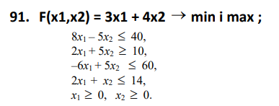
   1. **Графічний метод рішення задачі (ОДЗ з позначенням кутових точок, градієнт, мах(х1,х2), мін(х1,х2).**
3. 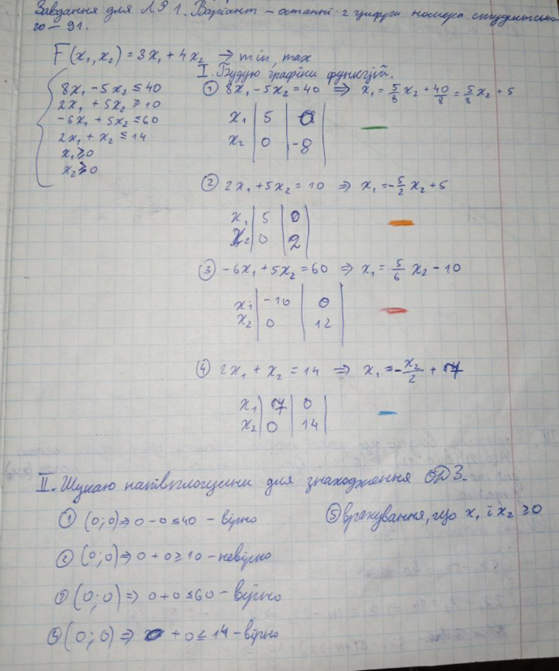

Рис. 2 Фото виконаного завдання вручну з ходом виконання роботи (ст. 1)

1. 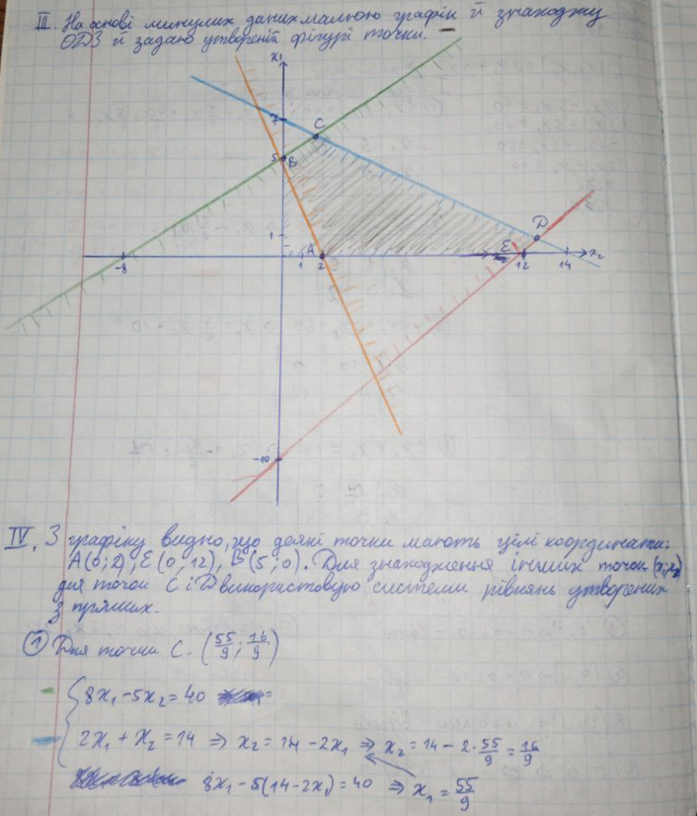

Рис. 3 Фото виконаного завдання вручну з ходом виконання роботи (ст. 2)

1. 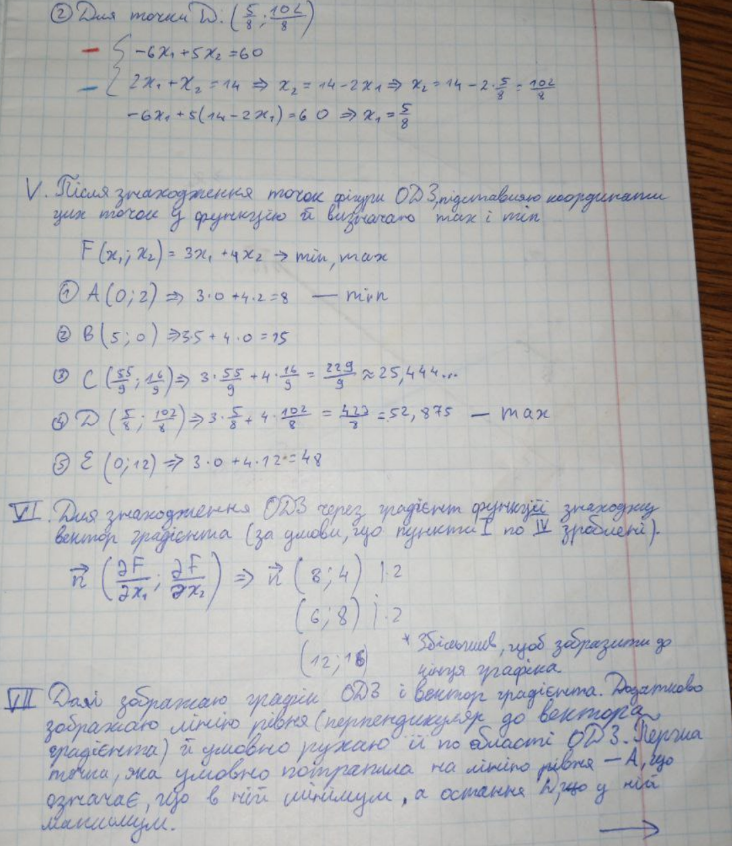

Рис. 4 Фото виконаного завдання вручну з ходом виконання роботи (ст. 3)

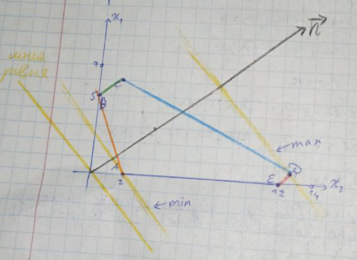

Рис. 5 Фото виконаного завдання вручну з ходом виконання роботи (ст. 4).

**Симплекс-метод рішення задачі (опорний план отримати за допомогою перетворень Жордано-Гауса і розв’язати симплекс-методом вручну)**

**Пошук максимуму**

1. Оскільки шукаю максимум, то потрібно домноживши на -1, щоб в усіх обмеження був знак , де це потрібно:
2. Додаю базисні змінні та зводжу до канонічного вигляду:
3. Записую початкову симплекс-таблицю:

|  |  |  |  |  |  |  |  |
| --- | --- | --- | --- | --- | --- | --- | --- |
| Базис | Х1 | Х2 | Х3 | Х4 | Х5 | Х6 | b |
| Х3 | 8 | -5 | 1 | 0 | 0 | 0 | 40 |
| Х4 | -2 | -5 | 0 | 1 | 0 | 0 | -10 |
| Х5 | -6 | 5 | 0 | 0 | 1 | 0 | 60 |
| Х6 | 2 | 1 | 0 | 0 | 0 | 1 | 14 |
| F | -3 | -4 | 0 | 0 | 0 | 0 | 0 |

1. Найменше значення знаходиться у 2 рядку, тобто він буде головним на даний момент й через це замість х4 тепер базисною змінною буде х2 (бо рядок -10 й значення F -4). Ділимо рядок 2 на -5, з рядків 1, 3, 4 віднімаємо рядок 2 помножений на відповідний елемент у стовпці 2 (щоб утворити нулі). Після цього знаходимо найменше значення F і шукаємо співвідношення bi / (цей стовпець)

|  |  |  |  |  |  |  |  |  |
| --- | --- | --- | --- | --- | --- | --- | --- | --- |
| Базис | Х1 | Х2 | Х3 | Х4 | Х5 | Х6 | b | b1/X1 |
| Х3 | 10 | 0 | 1 | -1 | 0 | 0 | 50 | 5 |
| Х2 | 2/5 | 1 | 0 | -1/5 | 0 | 0 | 2 | 5 |
| Х5 | -8 | 0 | 0 | 1 | 1 | 0 | 50 | <0 |
| Х6 | 8/5 | 0 | 0 | 1/5 | 0 | 1 | 12 | 15/2 |
| F | -7/5 | 0 | 0 | -4/5 | 0 | 0 | 8 |  |

1. З минулої таблиці беремо 1 рядок, бо він найменший у стовпці b1/X1 й перший стовпець та значення функції F = -7/5, через це замість х3 тепер х1 буде базисною. Далі ділимо 1 рядок на 10 та з рядків 2, 3, 4 віднімаємо 1 помножений на відповідний елемент в стопці 1 (щоб були усюди нулі). Після цього знаходимо найменше значення F і шукаємо співвідношення bi / (цей стовпець)

|  |  |  |  |  |  |  |  |  |
| --- | --- | --- | --- | --- | --- | --- | --- | --- |
| Базис | Х1 | Х2 | Х3 | Х4 | Х5 | Х6 | b | b1/X4 |
| Х1 | 1 | 0 | 1/10 | -1/10 | 0 | 0 | 5 | <0 |
| Х2 | 0 | 1 | -1/25 | -4/25 | 0 | 0 | 0 | <0 |
| Х5 | 0 | 0 | 4/5 | 1/5 | 1 | 0 | 90 | 450 |
| Х6 | 0 | 0 | -4/25 | 9/25 | 0 | 1 | 4 | 100/9 |
| F | 0 | 0 | 7/50 | -47/50 | 0 | 0 | 15 |  |

1. З минулої таблиці беремо 4 рядок, бо він найменший у стовпці b1/X4 = 100/9 й 4 стовпець та значення функції F = -47/50, через це замість х6 тепер х4 буде базисною. Далі ділимо 4 рядок на 9/25 та з рядків 1, 2, 3 віднімаємо 4 помножений на відповідний елемент в стопці 4 (щоб були усюди нулі). Після цього знаходимо найменше значення F і шукаємо співвідношення bi / (цей стовпець)

|  |  |  |  |  |  |  |  |  |
| --- | --- | --- | --- | --- | --- | --- | --- | --- |
| Базис | Х1 | Х2 | Х3 | Х4 | Х5 | Х6 | b | b1/X3 |
| Х1 | 1 | 0 | 1/18 | 0 | 0 | 5/18 | 55/9 | 110 |
| Х2 | 0 | 1 | -1/9 | 0 | 0 | 4/9 | 16/9 | <0 |
| Х5 | 0 | 0 | 8/9 | 0 | 1 | -5/9 | 790/9 | 395/4 |
| Х4 | 0 | 0 | -4/9 | 1 | 0 | 25/9 | 100/9 | 100/9 |
| F | 0 | 0 | -5/18 | 0 | 0 | 47/18 | 229/9 |  |

1. З минулої таблиці беремо 3 рядок, бо він найменший у стовпці b1/X4 = 395/4 й 3 стовпець та значення функції F = -5/18, через це замість х5 тепер х3 буде базисною. Далі ділимо 3 рядок на 8/9 та з рядків 1, 2, 4 віднімаємо 3 помножений на відповідний елемент в стопці 3 (щоб були усюди нулі). Після цього, бачимо, що усі базисні змінні стали рівними нулю (F=0) й утворююється одинична матриця та усі F менші за нуль.

|  |  |  |  |  |  |  |  |
| --- | --- | --- | --- | --- | --- | --- | --- |
| Базис | Х1 | Х2 | Х3 | Х4 | Х5 | Х6 | b |
| Х1 | 1 | 0 | 0 | 0 | -1/16 | 5/16 | 5/8 |
| Х2 | 0 | 1 | 0 | 0 | 1/8 | 3/8 | 51/4 |
| Х5 | 0 | 0 | 1 | 0 | 9/8 | -5/8 | 395/4 |
| Х4 | 0 | 0 | 0 | 1 | ½ | 5/2 | 55 |
| F | 0 | 0 | 0 | 0 | 5/16 | 39/16 | 423/8 |

1. Тепер підставляємо коефіцієнти у фукнцію (лише для х1, х2): F=3 * 5 / 8 + 4 * 51 / 4 = 423 / 8 . Значення відповідає максимальному.

**Пошук мінімуму**

1. Оскільки шукаю максимум, то потрібно домноживши на -1, щоб в усіх обмеження був знак , де це потрібно:
2. Додаю базисні змінні та зводжу до канонічного вигляду:
3. Записую початкову симплекс-таблицю:

|  |  |  |  |  |  |  |  |
| --- | --- | --- | --- | --- | --- | --- | --- |
| Базис | Х1 | Х2 | Х3 | Х4 | Х5 | Х6 | b |
| Х3 | 8 | -5 | 1 | 0 | 0 | 0 | 40 |
| Х4 | -2 | -5 | 0 | 1 | 0 | 0 | -10 |
| Х5 | -6 | 5 | 0 | 0 | 1 | 0 | 60 |
| Х6 | 2 | 1 | 0 | 0 | 0 | 1 | 14 |
| F | 3 | 4 | 0 | 0 | 0 | 0 | 0 |

1. Найменше значення знаходиться у 2 рядку, тобто він буде головним на даний момент й через це замість х4 тепер базисною змінною буде х2 (бо рядок -10 й значення F -4). Ділимо рядок 2 на -5, з рядків 1, 3, 4 віднімаємо рядок 2 помножений на відповідний елемент у стовпці 2 (щоб утворити нулі). Після цього знаходимо найменше значення F і шукаємо співвідношення bi / (цей стовпець)

|  |  |  |  |  |  |  |  |
| --- | --- | --- | --- | --- | --- | --- | --- |
| Базис | Х1 | Х2 | Х3 | Х4 | Х5 | Х6 | b |
| Х3 | 10 | 0 | 1 | -1 | 0 | 0 | 50 |
| Х2 | 2/5 | 1 | 0 | -1/5 | 0 | 0 | 2 |
| Х5 | -8 | 0 | 0 | 1 | 1 | 0 | 50 |
| Х6 | 8/5 | 0 | 0 | 1/5 | 0 | 1 | 12 |
| F | -7/5 | 0 | 0 | -4/5 | 0 | 0 | 8 |

1. Оскільки, F більші за нуль відсутні, то можна сказати, що ми знайшли оптимальність. Тепер підставляємо коефіцієнти у фукнцію (лише для х1, х2): F=3 * 0+ 4 * 2 = 8 . Значення відповідає мінімальному.

**Симплекс-метод рішення задачі (опорний план отримати за допомогою штучних змінних і розв’язати симплекс-методом)**

**Пошук мінімуму**

1. Додаю базисні змінні та зводжу до канонічного вигляду ( зі назком +, зі знаком -):
2. Для додаю штучну змінну, тобто, у 2 рівняння. Далі знаходжу її та записую умову задачі зі штучними змінними (М – дуже велике число).
3. Складаю симплекс таблицю з розрахунком F.

|  |  |  |  |  |  |  |  |  |
| --- | --- | --- | --- | --- | --- | --- | --- | --- |
| Базис | Х1 | Х2 | Х3 | Х4 | Х5 | Х6 | Х7 | b |
| Х3 | 8 | -5 | 1 | 0 | 0 | 0 | 0 | 40 |
| Х7 | 2 | 5 | 0 | -1 | 0 | 0 | 1 | 10 |
| Х5 | -6 | 5 | 0 | 0 | 1 | 0 | 0 | 60 |
| Х6 | 2 | 1 | 0 | 0 | 0 | 1 | 0 | 14 |
| F | -3+2М | -4+5М | 0 | -М | 0 | 0 | 0 | 10М |

1. Оскільки значення -4 + 5М є максимальним, то обираю 2 стовпець. Для знаходження рядка використовую b / x2 і обираю мінімальне.

|  |  |  |  |  |  |  |  |  |  |
| --- | --- | --- | --- | --- | --- | --- | --- | --- | --- |
| Базис | Х1 | Х2 | Х3 | Х4 | Х5 | Х6 | Х7 | b | b/X2 |
| Х3 | 8 | -5 | 1 | 0 | 0 | 0 | 0 | 40 | <0 |
| Х7 | 2 | 5 | 0 | -1 | 0 | 0 | 1 | -10 | 2 |
| Х5 | -6 | 5 | 0 | 0 | 1 | 0 | 0 | 60 | 12 |
| Х6 | 2 | 1 | 0 | 0 | 0 | 1 | 0 | 14 | 14 |
| F | -3+2М | -4+5М | 0 | -М | 0 | 0 | 0 | 10М |  |

1. Роблю х2 базисом, замість х7. Далі ділю 2 рядок на 5. З рядків 1, 3, 4 віднімаю 2 рядок помножений на відповідний елемент у 2 стовпці.

|  |  |  |  |  |  |  |  |  |
| --- | --- | --- | --- | --- | --- | --- | --- | --- |
| Базис | Х1 | Х2 | Х3 | Х4 | Х5 | Х6 | Х7 | b |
| Х3 | 10 | 0 | 1 | -1 | 0 | 0 | 1 | 500 |
| Х2 | 2/5 | 1 | 0 | -1/5 | 0 | 0 | 1/5 | 2 |
| Х5 | -8 | 0 | 0 | 1 | 1 | 0 | -1 | 50 |
| Х6 | 8/5 | 0 | 0 | 1/5 | 0 | 1 | -1/5 | 12 |
| F | -7/5 | 0 | 0 | -4/5 | 0 | 0 | 4/5 - M | 8 |

1. Оскільки усі базисні елементи мають один не нульовий елемент й від’ємні F відсутні, то завершую роботу й отримую мінімальне значення функції 8.

**Пошук максимуму**

1. Додаю базисні змінні та зводжу до канонічного вигляду ( зі назком +, зі знаком -):
2. Для додаю штучну змінну, тобто, у 2 рівняння. Далі знаходжу її та записую умову задачі зі штучними змінними (М – дуже велике число).
3. Складаю симплекс таблицю з розрахунком F.

|  |  |  |  |  |  |  |  |  |
| --- | --- | --- | --- | --- | --- | --- | --- | --- |
| Базис | Х1 | Х2 | Х3 | Х4 | Х5 | Х6 | Х7 | b |
| Х3 | 8 | -5 | 1 | 0 | 0 | 0 | 0 | 40 |
| Х7 | 2 | 5 | 0 | -1 | 0 | 0 | 1 | 10 |
| Х5 | -6 | 5 | 0 | 0 | 1 | 0 | 0 | 60 |
| Х6 | 2 | 1 | 0 | 0 | 0 | 1 | 0 | 14 |
| F | -3-2М | -4-5М | 0 | М | 0 | 0 | 0 | -10М |

1. Оскільки значення -4 - 5М є мінімальним, то обираю 2 стовпець. Для знаходження рядка використовую b / x2 і обираю мінімальне. Ділимо рядок 2 на 5, з рядків 1, 3, 4 віднімаємо рядок 2 помножений на відповідний елемент у стовпці 2.

|  |  |  |  |  |  |  |  |  |  |
| --- | --- | --- | --- | --- | --- | --- | --- | --- | --- |
| Базис | Х1 | Х2 | Х3 | Х4 | Х5 | Х6 | Х7 | b | b/X2 |
| Х3 | 8 | -5 | 1 | 0 | 0 | 0 | 0 | 40 | <0 |
| Х7 | 2 | 5 | 0 | -1 | 0 | 0 | 1 | -10 | 2 |
| Х5 | -6 | 5 | 0 | 0 | 1 | 0 | 0 | 60 | 12 |
| Х6 | 2 | 1 | 0 | 0 | 0 | 1 | 0 | 14 | 14 |
| F | -3-2М | -4-5М | 0 | М | 0 | 0 | 0 | -10М |  |

1. Оскільки значення -7/5 є мінімальним, то обираю 2 стовпець. Для знаходження рядка використовую b / x1 і обираю мінімальне. Ділимо рядок 1 на 10, з рядків 2, 3, 4 віднімаємо рядок 1 помножений на відповідний елемент у стовпці 1.

|  |  |  |  |  |  |  |  |  |  |
| --- | --- | --- | --- | --- | --- | --- | --- | --- | --- |
| Базис | Х1 | Х2 | Х3 | Х4 | Х5 | Х6 | Х7 | b | b/X1 |
| Х1 | 10 | 0 | 1 | -1 | 0 | 0 | 1 | 50 | 50 / 10 = 5 |
| Х2 | 2/5 | 1 | 0 | -1/5 | 0 | 0 | 1/5 | 2 | 2/2/5 = 5 |
| Х5 | -8 | 0 | 0 | 1 | 1 | 0 | -1 | 50 | <0 |
| Х6 | 8/5 | 0 | 0 | 1/5 | 0 | 1 | -1/5 | 12 | 12/8/5 = 15/2 |
| F | -7/5 | 0 | 0 | -4/5 | 0 | 0 | 4/5+ M | 8 |  |

1. Оскільки значення -47/50 є мінімальним, то обираю 4 стовпець. Для знаходження рядка використовую b / x4 і обираю мінімальне. Ділимо рядок 4 на 9/25, з рядків 1, 2, 3 віднімаємо рядок 4 помножений на відповідний елемент у стовпці 4.

|  |  |  |  |  |  |  |  |  |  |
| --- | --- | --- | --- | --- | --- | --- | --- | --- | --- |
| Базис | Х1 | Х2 | Х3 | Х4 | Х5 | Х6 | Х7 | b | b/X4 |
| Х1 | 1 | 0 | 1/10 | -1/10 | 0 | 0 | 1/10 | 5 | <0 |
| Х2 | 0 | 1 | -1/25 | -4/25 | 0 | 0 | 4/25 | 0 | <0 |
| Х5 | 0 | 0 | 4/5 | 1/5 | 1 | 0 | -1/5 | 90 | 450 |
| Х4 | 0 | 0 | -4/25 | 9/25 | 0 | 1 | -9/25 | 4 | 4/9/25=100/9 |
| F | 0 | 0 | 7/50 | -47/50 | 0 | 0 | 47/50+M | 15 |  |

1. Оскільки значення -5/18 є мінімальним, то обираю 3 стовпець. Для знаходження рядка використовую b / x3 і обираю мінімальне. Ділимо рядок 3 на 8/9, з рядків 1, 2, 4 віднімаємо рядок 3 помножений на відповідний елемент у стовпці 3.

|  |  |  |  |  |  |  |  |  |  |
| --- | --- | --- | --- | --- | --- | --- | --- | --- | --- |
| Базис | Х1 | Х2 | Х3 | Х4 | Х5 | Х6 | Х7 | b | b/X3 |
| Х1 | 1 | 0 | 1/18 | 0 | 0 | 5/18 | 0 | 55/9 | 55/9/1/18=110 |
| Х2 | 0 | 1 | -1/9 | 0 | 0 | 4/9 | 0 | 16/9 | <0 |
| Х3 | 0 | 0 | 8/9 | 0 | 1 | -5/9 | 0 | 790/9 | 790/9/8/9=395/4 |
| Х4 | 0 | 0 | -4/9 | 1 | 0 | 25/9 | -1 | 100/9 | <0 |
| F | 0 | 0 | -5/18 | 0 | 0 | 47/18 | M | 229/9 |  |

1. скільки усі базисні елементи мають один не нульовий елемент й від’ємні F відсутні, то завершую роботу й отримую максимальне значення функції 423/8.

|  |  |  |  |  |  |  |  |  |
| --- | --- | --- | --- | --- | --- | --- | --- | --- |
| Базис | Х1 | Х2 | Х3 | Х4 | Х5 | Х6 | Х7 | b |
| Х1 | 1 | 0 | 0 | 0 | -1/16 | 5/16 | 0 | 5/8 |
| Х2 | 0 | 1 | 0 | 0 | 1/8 | 3/8 | 0 | 51/4 |
| Х3 | 0 | 0 | 1 | 0 | 9/8 | -5/8 | 0 | 395/4 |
| Х4 | 0 | 0 | 0 | 1 | ½ | 5/2 | -1 | 55 |
| F | 0 | 0 | 0 | 0 | 5/16 | 39/16 | М | 423/8 |

**Розробити програму (подати у звіті алгоритм розв'язку задачі (програми), лістинг (код), короткий опис коду та порядок використання програми).**

1. import numpy as np  
   from scipy.optimize import linprog  
     
   *# Розв'язок максимуму*def search_max() -> None:  
    *# Коефіцієнти цільової функції* c = [-3, -4]  
     
    *# Коефіцієнти обмежень* A = [[-8, 5], [2, -5], [-6, 5], [2, 1]]  
    b = [-40, 10, 60, 14]  
     
    *# Діапазон для x1 та x2* x_bounds = [(0, None), (0, None)]  
     
    result = linprog(c, A_ub=A, b_ub=b, bounds=x_bounds, method='highs')  
     
    if result.success:  
    print("Максимальне значення функції:", -result.fun)  
    print("Значення x1:", result.x[0])  
    print("Значення x2:", result.x[1])  
    else:  
    print("Задача не має розв'язку.")  
     
   *# Розв'язок мінімуму*def search_min() -> None:  
    *# Коефіцієнти цільової функції* c = [3, 4]  
     
    *# Коефіцієнти обмежень* A = [[8, -5], [-2, -5], [-6, 5], [2, 1]]  
    b = [40, -10, 60, 14]  
     
    result = linprog(c, A_ub=A, b_ub=b, bounds=(0, None))  
     
    if result.success:  
    print("Мінімальне значення функції:", result.fun)  
    print("Значення x1:", result.x[0])  
    print("Значення x2:", result.x[1])  
    else:  
    print("Задача не має розв'язку.")  
     
   if __name__ == '__main__':  
    count_symbol_in_line = 50  
    print("Програму розробив для ЛР № 2 з ДО Вальчевський П., група ОІ-11сп")  
    print("=" * count_symbol_in_line)  
    search_min()  
    print("=" * count_symbol_in_line)  
    search_max()  
    print("=" * count_symbol_in_line)  
    print("Програма завершила роботу")
2. 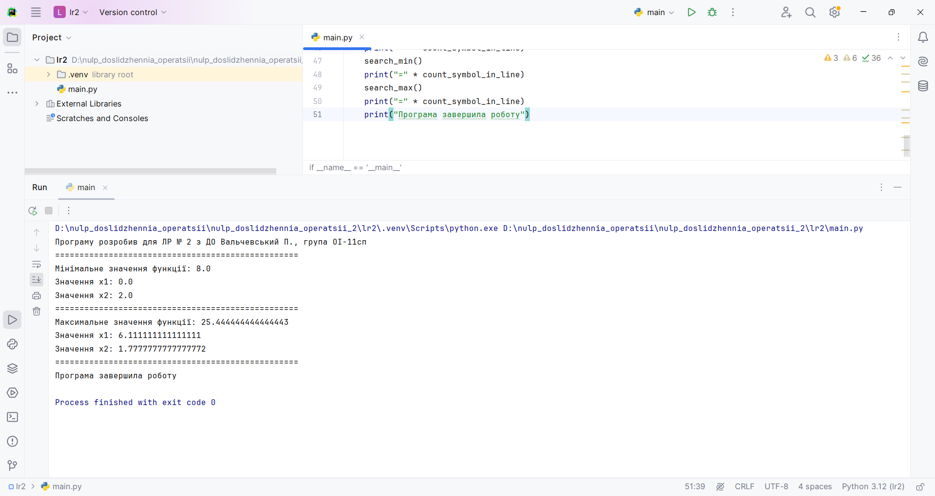

Рис. 6 Результат виконання програми.

1. **Висновки (з аналізом результату)**

Згідно результатів та порівняння отриманих під час виконання програми – алгоритм виконується правильно та без помилок.

Спершу було розв’язано завдання графічним методом (за допомогою градієнту та ОДЗ) для подальшої коректної перевірки.

В процесі виконання роботи було знайдено максимум й мінімум симплекс методом за допомогою перетворень Жордана-Гауса і за допомогою штучних змінних.

Було розроблено програмний код. Програму було виконано у середовищі розробки PyCharm на мові програмування Python з версією 3.12.2.